**Clase del día - 11/05/2020**

La clase de hoy vamos a iniciar con el tema "Servicios de nombres".

**Nombre, identificador y dirección**

Un **nombre**, en el contexto de un sistema distribuido, es una cadena de caracteres que hace referencia a una entidad o recurso (servidor, impresora, archivo, disco, página web, etc).

Se entiende como **punto de acceso** a una entidad como el dispositivo desde el cual se tiene acceso a la entidad. Por ejemplo, una computadora es el punto de acceso a los archivos que contiene. Al nombre de un punto de acceso se le llama **dirección**.

Por ejemplo, la dirección de un servicio que ofrece un proceso servidor es el *end point* del servicio (dirección IP y puerto).

Un **identificador** es un nombre que tiene las siguientes propiedades:

1. El identificador hace referencia a una entidad como máximo.
2. Cada entidad tiene un identificador.
3. Un identificador siempre hace referencia a la misma entidad.

En general una dirección no es un identificador, ya que la dirección de una entidad puede cambiar (por ejemplo las direcciones IP dinámicas son modificadas por los proveedores de servicios de Internet).

Por otra parte, el nombre de dominio es en efecto un identificador.

**Espacios de nombres**

En general los nombres se organizan en una estructura llamada **espacio de nombres**.

Un espacio de nombres es un grafo etiquetado dirigido con dos tipos de nodos: nodos hoja y nodos directorio.

Un grafo etiquetado dirigido está compuesto por nodos conectados por arcos (o aristas). Los arcos tienen una dirección (cada arco tiene una flecha) y una etiqueta. Un arco es de **salida** si apunta afuera del nodo y es de **entrada** si apunta adentro del nodo.

Un **nodo hoja** representa una entidad con un nombre, se trata de un nodo hoja ya que no tiene arcos de salida. Este tipo de nodo guarda información sobre la entidad.

Por otra parte un **nodo directorio** contiene una tabla llamada **tabla de directorio** la cual contiene pares (etiqueta,identificador de nodo), cada etiqueta corresponde a un arco de salida del nodo directorio y cada identificador corresponde al nombre del nodo al que conecta.

Un nodo directorio puede conectar a otro nodo directorio o a un nodo hoja. Al nodo que sólo tiene arcos de salida se le llama **nodo raíz**. Un grafo que representa un espacio de nombres puede tener más de un nodo raíz, aunque por simplicidad los espacios de nombres tienen un sólo nodo raíz.

Por ejemplo, el siguiente grafo representa un sistema de archivos:

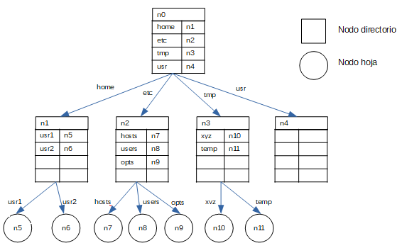

En un grafo de nombres cada nodo hoja corresponde a una entidad, en el ejemplo anterior cada entidad es un archivo.

El nombre completo de un nodo hoja en un espacio de nombres se compone de la secuencia de etiquetas de los arcos, iniciando con el nombre del nodo raíz:

N: etiqueta1, etiqueta2, …, etiquetan

Donde N es el primer nodo de la ruta. Por ejemplo, el archivo “xyz” tiene la siguiente ruta desde el nodo n0:

n0: etc, xyz

A esta secuencia se le llama **nombre de ruta**.

Si el primer nodo de la ruta es el nodo raíz se le llama **nombre de ruta absoluto**, de otra manera, se le llama **nombre de ruta relativo**.

En un sistema de archivos, al primer nodo se le llama generalmente disco lógico y la secuencia de etiquetas se separa por una diagonal “/”, entonces el nombre de ruta es una cadena de caracteres que corresponde a la secuencia de etiquetas.

En general, los recursos tales como procesos, dispositivos de E/S, memoria, etc. forman parte de un espacio de nombres, por tanto, también se puede aplicar cadenas de caracteres como nombres de ruta.

**Árbol de nombres**

Un árbol de nombres es un grafo de nombres dónde cada nodo tiene exactamente un arco de entrada (un nodo padre), excepto el nodo raíz el cual no tiene arco de entrada.

El ejemplo mostrado anteriormente es un árbol de nombres.

**Grafo dirigido no cíclico**

En un grafo dirigido no cíclico un nodo puede tener más un arco de entrada, pero no se permite que haya ciclos.

En el siguiente ejemplo, podemos ver que el nodo 11 puede ser accedido utilizando dos rutas. Este es el caso de los archivos con vinculos (*links*) en los sistemas de archivos modernos. Podemos ver que no se trata de un árbol de nombres debido a que en este caso hay nodos que pueden tener más de un arco de entrada (más de un nodo padre).

